**TRƯỜNG ĐẠI HỌC THỦ DẦU MỘT**

**KHOA KỸ THUẬT – CÔNG NGHỆ**



**ĐỒ ÁN MÔN HỌC  
PHÂN TÍCH THIẾT KẾ HỆ THỐNG THÔNG TIN**

**PHÂN TÍCH THIẾT KẾ HỆ THỐNG WEBSITE TRIỄN LÃM XE ÔTÔ CHO CỬA HÀNG AUTO**

**GVHD: TH.S NGÔ HỒNG MINH**

**SVTH: NGUYỄN HOÀNG DUY**

**SVTH: PHẠM VĂN HỒNG**

**MSSV: 1524801030073**

**MSSV: 1524801030078**

**LỚP: D15PM02**

**BÌNH DƯƠNG – 2019**

**TRƯỜNG ĐẠI HỌC THỦ DẦU MỘT**

**KHOA KỸ THUẬT – CÔNG NGHỆ**





**ĐỒ ÁN MÔN HỌC  
PHÂN TÍCH THIẾT KẾ HỆ THỐNG THÔNG TIN**

**PHÂN TÍCH THIẾT KẾ HỆ THỐNG WEBSITE TRIỄN LÃM XE ÔTÔ CHO CỬA HÀNG AUTO**

**GVHD: TH.S NGÔ HỒNG MINH**

**SVTH: NGUYỄN HOÀNG DUY**

**SVTH: PHẠM VĂN HỒNG**

**MSSV: 1524801030073**

**MSSV: 1524801030078**

**LỚP: D15PM02**

**BÌNH DƯƠNG – 2019**

**TRƯỜNG ĐẠI HỌC THỦ DẦU MỘT**

**KHOA KỸ THUẬT – CÔNG NGHỆ**

**NHẬN XÉT VÀ CHẤM ĐIỂM CỦA GIẢNG VIÊN**

Họ và tên giảng viên: **Th.S Ngô Hồng Minh**

Tên đề tài: **PHÂN TÍCH THIẾT KẾ HỆ THỐNG WEBSITE TRIỄN LÃM XE ÔTÔ CHO CỬA HÀNG AUTO**

Nội dung nhận xét:

**Điểm:**

Bằng số:

Bằng chữ:

|  |  |
| --- | --- |
|  | **GIẢNG VIÊN CHẤM**  *(Ký, ghi rõ họ tên)* |

**ThS. Ngô Hồng Minh**

MỞ ĐẦU

Hiện nay, thị trường kinh doanh ô tô đang là một thị trường lớn đầy tiềm năng ở nước ta. Có rất nhiều website buôn bán ô tô thương mại điện tử xuất hiện nhưng hầu hết trong số những website đó chỉ đến từ phía một hãng hay từ một số hãng phối hợp với nhau, chưa mang lại tính chất bao quát và thiết thực về chất lượng của từng mẫu xe hiện có. Vì vậy để đáp ứng nhu cầu hiểu rõ hơn về từng mẫu xe của người dùng cũng như là những người mê xe, nên cửa hàng Auto quyết định xây dựng một Website triễn lãm xe hơi.

Trang web của cửa hàng bao gồm những tính năng cơ bản của một website triển lãm xe ôtô hiện nay, giúp người dùng tiếp cận một cách nhanh nhất đến nguồn thông tin, hệ thống bao gồm một số tính năng cơ bản như: Đăng ký, đăng nhập, đăng bài, đăng ảnh, video, bình luận,...

MỤC LỤC

MỞ ĐẦU iii

MỤC LỤC iv

DANH MỤC HÌNH vii

DANH MỤC BẢNG viii

CHƯƠNG 1. XÁC ĐỊNH YÊU CẦU CỦA TỔ CHỨC 1

1.1. Các yêu cầu của tổ chức 1

1.2. Quy trình phát triển 1

1.3. Phương pháp tiếp cận hướng đối tượng 1

1.4. UML 2

1.5. UML trong phân tích thiết kế hệ thống 3

CHƯƠNG 2. PHÂN TÍCH QUY TRÌNH HOẠT ĐỘNG CỦA HỆ THỐNG 4

2.1. Tổ chức hoạt động 4

2.2. Mô tả hoạt động 4

2.3. Yêu cầu chức năng 5

2.4. Yêu cầu phi chức năng 5

2.5. Phương pháp tiếp cận giải quyết vấn đề 5

CHƯƠNG 3. PHÂN TÍCH THIẾT KẾ HỆ THỐNG THEO UML 6

BIỂU ĐỒ USECASE (USE CASE DIAGRAM) 6

3.1. Danh sách các Usecase 6

3.2. Danh sách các Actor 9

3.3. Biểu đồ use case toàn hệ thống 9

3.4. Biểu đồ use case Quản lý hãng xe 10

3.5. Biểu đồ use case Quản lý mẫu xe 10

3.6. Biểu đồ use case Quản lý tài khoản người dùng 11

3.7. Biểu đồ use case Quản lý thông tin liên hệ 11

3.8. Đặc tả use case 12

3.8.1. Đặc tả use case Đăng nhập 12

3.8.2. Đặc tả use case Quản lý hãng xe 12

3.8.3. Đặc tả use case Quản lý tài khoản người dùng 15

3.8.4. Đặc tả use case Quản lý hãng xe 17

3.8.5. Đặc tả use case Quản lý mẫu xe 19

3.8.6. Đặc tả use case Quản lý bài review 21

3.8.7. Phân quyền 24

BIỂU ĐỒ LỚP (CLASS DIAGRAM) 26

BIỂU ĐỒ HOẠT ĐỘNG 27

BIỂU ĐỒ TUẦN TỰ 28

3.9. Biểu đồ tuần tự Đăng nhập 28

3.10. Biểu đồ tuần tự Quản lý hãng xe 28

3.10.1. Biểu đồ tuần tự Thêm hãng xe 28

3.10.2. Biểu đồ tuần tự Xóa hãng xe 29

3.11. Biểu đồ tuần tự Quản lý mẫu xe 29

3.11.1. Biểu đồ tuần tự Thêm mẫu xe 29

3.11.2. Biểu đồ tuần tự Chỉnh sửa mẫu xe 30

3.11.3. Biểu đồ tuần tự Xóa mẫu xe 30

CHƯƠNG 4. THIẾT KẾ DATABASE 31

4.1. Lược đồ quan hệ thực thể 31

4.2. Lược đồ tổng quan 31

4.3. Lược đồ chi tiết 32

4.3.1. Bảng chứa thông tin Người dùng 32

4.3.2. Bảng chứa thông tin Mẫu xe 32

4.3.3. Bảng chứa thông tin Hãng xe 33

4.3.4. Bảng chứa thông tin Reviews 33

4.3.5. Bảng chứa thông tin Videos 34

4.3.6. Bảng chứa thông tin Bình luận 34

CHƯƠNG 5. GIAO DIỆN TRANG WEB 36

5.1. Giao diện các trang chính 36

5.1.1. Trang Home.aspx 36

5.1.2. Trang Login.aspx 37

5.1.3. Trang Register.aspx 37

5.1.4. Trang ForgetPassword.aspx 38

5.1.5. Trang Review.aspx 38

5.1.6. Trang ModelDetail.aspx 39

5.1.7. Trang Gallery.aspx 40

5.1.8. Trang Contacts.aspx 40

5.2. Giao diện trang Admin 41

5.2.1. Chức năng Quản lý tài khoản người dùng 41

5.2.2. Chức năng Duyệt User 41

5.2.3. Chức năng Quản lý hãng xe 41

5.2.4. Chức năng Thêm mẫu xe 41

5.2.5. Chức năng Thêm bài Review 42

5.2.6. Chức năng Quản lý Video 42

5.2.7. Chức năng Quản lý Bình luận 42

5.2.8. Chức năng Quản lý liên kết 42

KẾT LUẬN 43

1. Kết quả đạt được 43

2. Hướng phát triển đề tài 43

TÀI LIỆU THAM KHẢO 44

1. Tiếng Việt 44

2. Tiếng Anh 44

DANH MỤC HÌNH

Hình 1.1: Biểu đồ use case toàn hệ thống 4

Hình 1.2: Biểu đồ use case Quản lý hãng xe 5

Hình 1.3: Biểu đồ use case Quản lý mẫu xe 5

Hình 1.4: Biểu đồ use case Quản lý tài khoản người dùng 6

Hình 1.5: Biểu đồ use case Quản lý thông tin liên hệ 6

Hình 2.1: Biểu đồ lớp 19

Hình 3.19: Biểu đồ tuần tự đăng nhập 20

Hình 3.20: Biểu đồ tuần tự Thêm hãng xe 20

Hình 3.21: Biểu đồ tuần tự xóa hãng xe 21

Hình 3.22: Biểu đồ tuần tự Thêm mẫu xe 21

Hình 3.23: Biểu đồ tuần tự Chỉnh sửa mẫu xe 22

Hình 3.24: Biểu đồ tuần tự Xóa mẫu xe 22

Hình 4.19: Lược đồ quan hệ thực thể 23

Hình 5.1: Giao diện trang Home.aspx 28

Hình 5.2: Giao diện trang Login.aspx 29

Hình 5.3: Giao diện trang Register.aspx 29

Hình 5.4: Giao diện trang ForgetPassword.aspx 30

Hình 5.5: Giao diện trang Review.aspx 30

Hình 5.6: Giao diện trang ModelDetail.aspx 31

Hình 5.7: Giao diện trang Gallery.aspx 32

Hình 5.8: Giao diện trang Contacts.aspx 32

Hình 5.9: Giao diện chức năng Quản lý tài khoản người dùng 33

Hình 5.10: Giao diện chức năng Duyệt User 33

Hình 5.11: Giao diện chức năng Quản lý hãng xe 33

Hình 5.12: Giao diện chức năng Thêm mẫu xe 33

Hình 5.13: Giao diện chức năng Thêm bài Review 34

Hình 5.14: Giao diện chức năng Quản lý Video 34

Hình 5.15: Giao diện chức năng Quản lý Bình luận 34

Hình 5.16: Giao diện chức năng Quản lý liên kết 34

DANH MỤC BẢNG

Bảng 1.1: Danh sách các use case 1

Bảng 1.2: Bảng phân quyền 17

Bảng 4.1: Lược đồ tổng quan 23

Bảng 4.2: Thông tin Người dùng 24

Bảng 4.3: Thông tin Mẫu xe 24

Bảng 4.4: Thông tin Hãng xe 25

Bảng 4.5: Thông tin Reviews 25

Bảng 4.6: Thông tin Videos 26

1. XÁC ĐỊNH YÊU CẦU CỦA TỔ CHỨC
   1. Các yêu cầu của tổ chức

Hệ thống cần có những tính năng cơ bản của một website triễn lãm xe ôtô. Người dùng khi sử dụng có thể xem được những thông tin của hãng xe, mẫu xe, các bài đăng trải nghiệm về các mẫu xe, hãng xe, các bài viết chia sẽ kinh nghiệm lái xe ... Hệ thống phải có giao diện quản lý dành cho người quản lý (Admin), giao diện đăng bài viết cho reviewer cũng như là giao diện dành cho người dùng hệ thống

* 1. Quy trình phát triển

Các bước phát triển của hệ thống:

- Khảo sát: Tìm hiểu về hệ thống cần xây dựng;

- Phân tích hệ thống: Phát hiện vấn đề, tìm ra nguyên nhân, đề xuất các giải pháp và đặt ra yêu cầu cho hệ thống thông tin cần giải quyết;

- Thiết kế hệ thống: Lên phương án tổng thể hay một mô hình đầy đủ của hệ thống thông tin. Bao gồm cả hình thức và cấu trúc của hệ thống;

- Xây dựng hệ thống thông tin: Bao gồm việc lựa chọn phần mềm hạ tầng, các phần mềm hạ tầng, các phần mềm đóng gói, các ngôn ngữ sử dụng và chuyển tải các đặc tả thiết kế thành các phần mềm cho máy tính;

- Cài đặt và bảo trì: Khi thời gian trôi qua, phải thực hiện những thay đổi cho các chương trình để tìm ra lỗi trong thiết kế gốc và để đưa thêm vào các yêu cầu mới phù hợp với các yêu cầu của người sử dụng tại thời điểm đó;

* 1. Phương pháp tiếp cận hướng đối tượng

Khác với phương pháp hướng cấu trúc chỉ tập trung hoặc vào dữ liệu hoặc vào hành động, phương pháp hướng đối tượng tập trung vào hai khía cạnh của hệ thống là dữ liệu và hành động.  
Cách tiếp cận hướng đối tượng là một lối tư duy theo cách ánh xạ các thành phần trong bài toán vào các đối tượng trong đời thực. Với cách tiếp cận này, một hệ thống được chia tương ứng thành các thành phần nhỏ gọi là các đối tượng, mỗi đối tượng bao gồm đầy đủ các dữ liệu và hành động liên quan đến đối tượng đó. Các đối tượng trong một hệ thống tương đối độc lập với nhau và phần mềm sẽ được xây dựng bằng cách kết hợp các đối tượng đó lại với nhau thông qua các mối quan hệ và tương tác giữa chúng. Các nguyên tắc cơ bản của phương pháp hướng đối tượng bao gồm:

• Trừu tượng hóa  
• Tính đóng gói và ẩn dấu thông tin  
• Tính modul hóa  
• Tính phân cấp  
• Ưu điểm nổi bật của phương pháp hướng đối tượng là đã giải quyết được các vấn đề nảy sinh với phương pháp hướng cấu trúc:  
• Hỗ trợ sử dụng lại mã nguồn  
• Phù hợp với hệ thống lớn

* 1. UML

Ngôn ngữ mô hình hóa thống nhất (Unifield Modeling Language – UML) là một ngôn ngữ để biểu diễn mô hình theo hướng đối tượng với chủ đích là:

• Mô hình hoá các hệ thống sử dụng các khái niệm hướng đối tượng.  
• Thiết lập một kết nối từ nhận thức của con người đến các sự kiện cần mô hình hoá.  
• Giải quyết vấn đề về mức độ thừa kế trong các hệ thống phức tạp, có nhiềuràng buộc khác nhau.  
• Tạo một ngôn ngữ mô hình hoá có thể sử dụng được bởi người và máy.

* 1. UML trong phân tích thiết kế hệ thống

UML có thể được sử dụng trong nhiều giai đoạn, từ phát triển, thiết kế cho tới thực hiện và bảo trì. Vì mục đích chính của ngôn ngữ này là dùng các biểu đồ hướng đối tượng để mô tả hệ thống nên miền ứng dụng của UML bao gồm nhiều loại hệ thống khác nhau như:

- Hệ thống thống tin: Cất giữ, lấy, biến đổi biểu diễn thông tin cho người sử  
dụng. Xử lý những khoảng dữ liệu lớn có các quan hệ phức tạp, mà chúng  
được lưu trữ trong các cơ sở dữ liệu quan hệ hay hướng đối tượng.  
- Hệ thống kỹ thuật: Xử lý và điều khiển các thiết bị kỹ thuật như viễn thông,  
hệ thống quân sự, hay các quá trình công nghiệp. Đây là loại thiết bị phải xử  
lý các giao tiếp đặc biệt, không có phần mềm chuẩn và thường là các hệ  
thống thời gian thực.  
- Hệ thống nhúng: Thực hiện trên phần cứng gắn vào các thiết bị như điện  
thoại di động, điều khiển xe hơi, … Điều này được thực hiện bằng việc lập  
trình mức thấp với hỗ trợ thời gian thực. Những hệ thống này thường không  
có các thiết bị như màn hình đĩa cứng, …  
- Hệ thống phân bố: Được phân bố trên một số máy cho phép truyền dữ liệu từ  
nơi này đến nơi khác một cách dễ dàng. Chúng đòi hỏi các cơ chế liên lạc  
đồng bộ để đảm bảo toàn vẹn dữ liệu và thường được xây dựng trên một số  
các kỹ thuật đối tượng như CORBA, COM/DCOM, hay Java Beans/RMI.  
- Hệ thống Giao dịch: Mô tả mục đích, tài nguyên (con người, máy tính, …),  
các quy tắc (luật pháp, chiến thuật kinh doanh, cơ chế, …), và công việc hoạt  
động kinh doanh.  
- Phần mềm hệ thống: Định nghĩa cơ sở hạ tầng kỹ thuật cho phần mềm khác  
sử dụng, chẳng hạn như hệ điều hành, cơ sở dữ liệu, giao diện người sử  
dụng.

1. PHÂN TÍCH QUY TRÌNH HOẠT ĐỘNG CỦA HỆ THỐNG
   1. Tổ chức hoạt động

Cửa hàng xe Auto là cửa hàng xe là một nhà hàng được nhiều khách hàng biết đến ở Bình Dương, nằm tại trung tâm thành phố Thủ Dầu Một. Nằm tại vị trí đắc địa của thành phố nên cửa hàng Auto luôn là nơi tập trung của các tín đồ mê xe, đam mê đến để sửa chữa, tân trang cũng như bàn luận về những mẫu xe mà họ yêu thích. Nhưng không phải khách hàng mê xe nào cũng có điều kiện đến đây mỗi ngày. Vì vậy nhu cầu cần có một trang web triễn lãm về thông tin của các mẫu xe, hãng xe cũng như là nơi để những khách hàng xa gần, đam mê xe có thể giao lưu trao đổi kinh nghiệm, thông qua đó góp phần to lớn vào công tác marketing của cửa hàng tăng hiệu quả hơn nữa.

* 1. Mô tả hoạt động

Theo hiện trạng nêu trên, cửa hàng auto cần áp dụng công nghệ vào việc quản  
lý các bài viết, người dùng,... . Việc sử dụng một phần mềm chuyên nghiệp (một website) trong các nghiệp vụ của cửa hàng sẽ làm tăng khả năng quản lý đồng thời tạo ra một kênh marketing hiệu quả tăng tầm ảnh hưởng đến mọi người với qui mô lớn hơn.  
Người quản lý sẽ nhập thông tin và quản lý các bài viết, các thông tin về các hãng xe, người dùng, nhân viên,...

Nhân viên có chức năng chính là đăng các bài viết, những thông tin hấp dẫn về các hãng xe, mẫu xe, thao tác thêm xóa sửa các thông tin trên nhưng vẫn chịu tác động từ admin

Khách hàng có thể xem trực tiếp các bài review khi đăng nhập vào hệ thống, để bình luận một bài viết mà họ quan tâm họ cần đăng nhập để thực hiện chức năng bình luận.

* 1. Yêu cầu chức năng

Bài toán có các chức năng sau đây:  
• Cho phép người dùng đăng nhập vào hệ thống.  
• Cho phép người quản trị (Admin) và nhân viên (Reviewer) đăng các bài review xe  
• Cho phép người quản trị thêm, xóa, sửa nhân viên, người dùng, bài review, ...  
• Cho phép nhân viên quản lý thêm, xóa, sửa người dùng, bài review, ...  
• Cho phép người dùng tra bài review, xem bài review.

* 1. Yêu cầu phi chức năng

• Đảm bảo website hoạt động tốt.  
• Tốc độ truy xuất dữ liệu nhanh và chính xác.  
• Tiện dụng

* 1. Phương pháp tiếp cận giải quyết vấn đề

Bài toán được phân tích thiết kế theo phương pháp hướng đối tượng gồm các  
bước sau:  
• Xây dựng sơ đồ use case và đặc tả use case.

• Xây dựng sơ đồ lớp.

• Xây dựng sơ đồ hoạt động.

• Xây dựng sơ đồ tuần tự.  
• Xây dựng sơ đồ cơ sơ dữ liệu quan hệ và mô tả thuộc tính của bảng.  
• Xây dựng sơ đồ quan hệ cơ sở dữ liệu.

• Xây dựng giao diện hệ thống  
• Kết luận

1. PHÂN TÍCH THIẾT KẾ HỆ THỐNG THEO UML

BIỂU ĐỒ USECASE (USE CASE DIAGRAM)

* 1. Danh sách các Usecase
     + - 1. Danh sách các usecase

|  |  |  |  |
| --- | --- | --- | --- |
| STT | Usecase | Ý nghĩa | Actor |
| 1 | Đăng ký | Đăng ký một tài khoản | Người dùng |
| 2 | Đăng nhập | Đăng nhập vào hệ thống | Người dùng, Admin |
| 3 | Xem xe | Xem chi tiết bài review xe | Người dùng, Admin |
| 4 | Tìm mẫu xe | Tìm kiếm bài review mẫu xe | Người dùng, Admin |
| 5 | Bình luận | Bình luận bài review mẫu xe | Người dùng |
| 6 | Duyệt bình luận | Admin duyệt các bình luận mà người dùng đăng | Admin |
| 7 | Quản lý Hãng xe | Admin quản lý các hãng xe  + Thêm mới  + Xóa | Admin |
| 8 | Quản lý mẫu xe | Admin quản lý các mẫu xe  + Thêm mới  + Chỉnh sửa  + Xem chi tiết (Hiển thị)  + Xoá | Admin |
| 9 | Quản lý tài khoản và phân quyền | Admin quản lý tài khoản của các thành viên  + Duyệt tài khoản  + Chỉnh sửa  + Xem chi tiết (Hiển thị)  + Xoá | Admin |
| 10 | Duyệt user | Admin duyệt tài khoản của các thành viên mới đăng ký | Admin |
| 11 | Quản lý bài review | Admin quản lý thông tin các bài review  + Thêm mới  + Chỉnh sửa  + Xem chi tiết (Hiển thị)  + Xoá | Admin |
| 12 | Quản lý Video | - Admin quản lý Video trên website  + Thêm mới  + Chỉnh sửa  + Xem chi tiết (Hiển thị)  + Xoá | Admin |
| 13 | Quản lý thông tin liên hệ | - Admin quản lý các thông tin liên hệ giúp người dùng có thể liên hệ đến trang web  + Thêm mới  + Chỉnh sửa  + Xem chi tiết (Hiển thị)  + Xoá | Admin |

* 1. Danh sách các Actor
     + - 1. Danh sách các Actor

|  |  |  |  |
| --- | --- | --- | --- |
| STT | Actor | Ý nghĩa | Viết tắt |
| 1 | Admin | Là người quản lý của hệ thống, có quyền và chức năng cao nhất với mọi thao tác trong hệ thống, quản lý tất cả các thông tin bài viết, người dùng,…. | Admin |
| 2 | Người dùng | Là người dùng sử dụng hệ thống, có các chức năng cơ bản để xem và bình luận vào hệ thống | User |
| 3 | Người Review | Là nhân viên của cửa hàng, có chức năng đăng bài viết review xe | Reviewer |

* 1. Biểu đồ use case toàn hệ thống
     + 1. 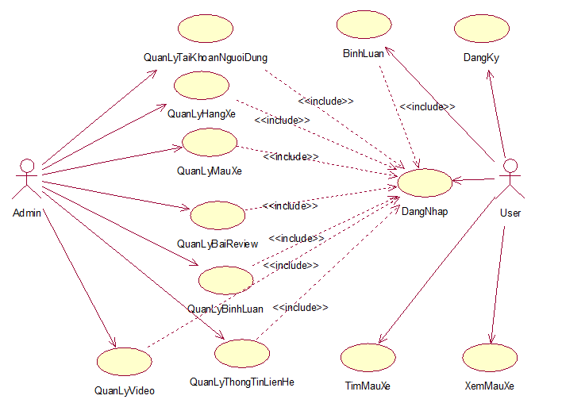Biểu đồ use case toàn hệ thống
  2. 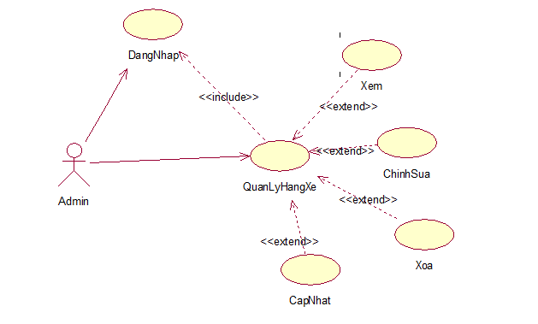Biểu đồ use case Quản lý hãng xe
     + 1. Biểu đồ use case Quản lý hãng xe
  3. 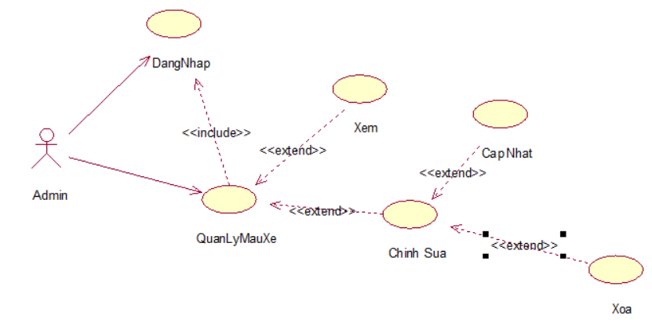Biểu đồ use case Quản lý mẫu xe
     + 1. Biểu đồ use case Quản lý mẫu xe
  4. 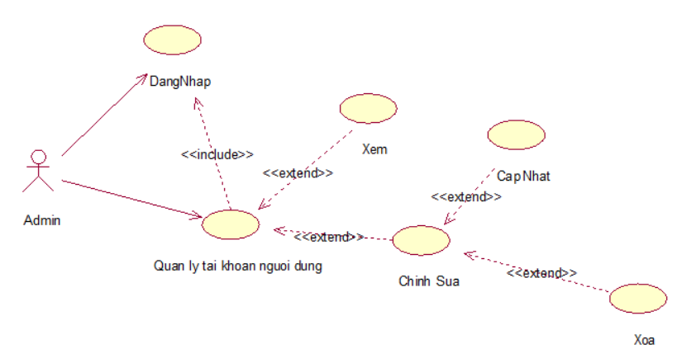Biểu đồ use case Quản lý tài khoản người dùng
     + 1. Biểu đồ use case Quản lý tài khoản người dùng
  5. 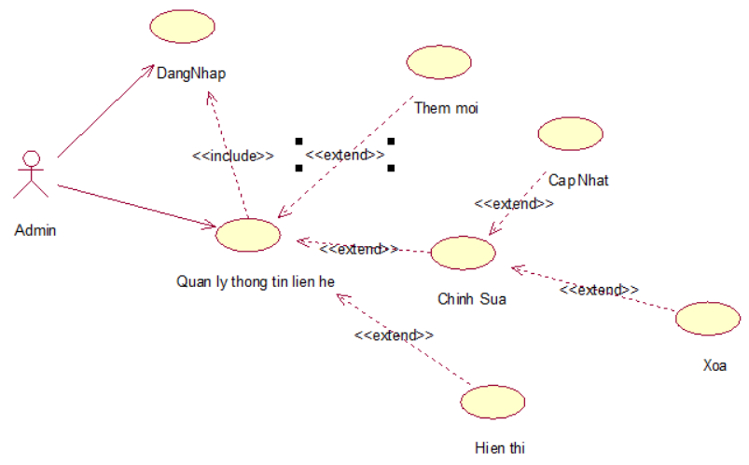Biểu đồ use case Quản lý thông tin liên hệ
     + 1. Biểu đồ use case Quản lý thông tin liên hệ
  6. Đặc tả use case
     1. Đặc tả use case Đăng nhập

1. Tóm tắt: Use case này mô tả cách người dùng đăng nhập vào hệ thống.
2. Actor: Người dùng, Admin
3. Dòng sự kiện:

* **Dòng sự kiện chính:** Use case này bắt đầu khi một người dùng muốn đăng nhập vào hệ thống.

(1) Người dùng nhập tên đăng nhập và mật khẩu.

(2) Hệ thống kiểm chứng thôn tin đăng nhập, nếu trùng khớp với dữ liệu đã lưu thì cho phép người dùng đăng nhập vào hệ thống với giao diện người dùng tương ứng(Giao diên dành cho Admin hoặc Người dùng)

* **Dòng sự kiện khác:** Nếu trong dòng sự kiện chính, người dùng nhập sai tên đăng nhập, mật khẩu, hệ thống sẽ hiển thị thông báo lỗi. Người dùng có thể chọn trở về đầu dòng sự kiện chính hoặc hủy bỏ việc đăng nhập, lúc này use case kết thúc.

1. Các yêu cầu đặc biệt: Không có.
2. Trạng thái hệ thống trước khi thực hiện use case: Đứng ở màn hình đăng nhập, các chức năng không được hiển thị.
3. Trạng thái hệ thống sau khi thực hiện use case: Nếu use case thành công actor có thể sử dụng các chức năng được phân quyền.
4. Điểm mở rộng:Không có.
   * 1. Đặc tả use case Quản lý hãng xe
        1. **. Đặc tả use case Thêm mới**
5. Tóm tắt: Use case này mô tả cách người dùng thêm mới một hãng xe vào hệ thống.
6. Actor: Admin.
7. Dòng sự kiện:

* **Dòng sự kiện chính:** Use case này bắt đầu khi người dùng muốn thêm một hãng xe vào hệ thống.

(1) Người dùng nhập Hãng xe, Tên mẫu xe, Mô tả, Hình minh họa... Sau đó click chọn button Lưu lại.

(2) Hệ thống kiểm tra thông tin, nếu dữ liệu hợp lệ sẽ được lưu vào Cơ sở dữ liệu.

* **Dòng sự kiện khác:** Nếu t1rong dòng sự kiện chính, người dùng nhập Tên hãng xe trùng với hãng xe đã tồn tại trong hệ thống hoặc để trống những field bắt buộc nhập, thì hệ thống thông báo lỗi. Người dùng có thể chọn trở về đầu dòng sự kiện chính hoặc hủy bỏ việc thêm, lúc này use case kết thúc.

1. Các yêu cầu đặc biệt: Không có.
2. Trạng thái hệ thống trước khi thực hiện use case: Không có.
3. Trạng thái hệ thống sau khi thực hiện use case: Mẫu xe mới được thêm vào hệ thống.
4. Điểm mở rộng: Không có.
   * + 1. **. Đặc tả use case Chỉnh sửa**
5. Tóm tắt: Use case này mô tả cách người dùng chỉnh sửa một hãng xe
6. Actor: Admin.
7. Dòng sự kiện:

* **Dòng sự kiện chính:** Use case này bắt đầu khi người dùng muốn sửa một hãng xe trong hệ thống.

(1) Người dùng nhập lại Tên hãng xe... Sau đó click chọn button Lưu lại.

(2) Hệ thống kiểm tra thông tin, nếu dữ liệu hợp lệ sẽ được cập nhật vào cơ sở dữ liệu.

* **Dòng sự kiện khác:** Nếu trong dòng sự kiện chính, người dùng nhập Tên hãng xe trùng với hãng xe đã tồn tại hoặc để trống những trường bắt buộc nhập, thì hệ thống thông báo lỗi. Người dùng có thể chọn trở về đầu dòng sự kiện chính hoặc hủy bỏ việc chỉnh sửa, lúc này use case kết thúc.

1. Các yêu cầu đặc biệt: Không có.
2. Trạng thái hệ thống trước khi thực hiện use case: Không có.
3. Trạng thái hệ thống sau khi thực hiện use case: Sản phẩm được sửa.
4. Điểm mở rộng: không có.
   * + 1. **. Đặc tả use case Hiển thị**
5. Tóm tắt: Use case này mô tả cách người dùng hiển thị chi tiết mẫu xe
6. Actor: Admin
7. Dòng sự kiện:

* **Dòng sự kiện chính:** Use case này bắt đầu khi người dùng muốn hiển thị chi tiết mẫu xe trong hệ thống.

(1) Người dùng chọn để hiển thị bằng cách click chọn link Hiển thị.

(2) Hệ thống sẽ trả về thông tin chi tiết của mẫu xe được người dùng chọn.

1. Các yêu cầu đặc biệt: Không có.
2. Trạng thái hệ thống trước khi thực hiện use case: Không có.
3. Trạng thái hệ thống sau khi thực hiện use case: Chi tiết các mẫu xe được hiển thị.
4. Điểm mở rộng: Không có.
   * + 1. **. Đặc tả use case Xóa**
5. Tóm tắt: Use case này mô tả cách người dùng xóa một mẫu xe.
6. Actor: Admin.
7. Dòng sự kiện:

* **Dòng sự kiện chính:** Use case này bắt đầu khi người dùng muốn xóa một mẫu xe trong hệ thống.

(1) Người dùng chọn mẫu xe muốn xóa bằng cách click chọn Xóa.

(2) Hệ thống kiểm tra thao tác xóa.

(3) Hệ thống xóa sản phẩm được chọn.

1. Các yêu cầu đặc biệt: Không có.
2. Trạng thái hệ thống trước khi thực hiện use case: Không có.
3. Trạng thái hệ thống sau khi thực hiện use case: Mẫu xe được xóa.
4. Điểm mở rộng: Không có.
   * 1. Đặc tả use case Quản lý tài khoản người dùng
        1. **Đặc tả use case Duyệt mới**
5. Tóm tắt: Use case này mô tả cách người dùng thêm một khách hàng vào hệ thống.
6. Actor: Admin.
7. Dòng sự kiện:

* **Dòng sự kiện chính:** Use case này bắt đầu khi người dùng muốn duyệt một tài khoản vào hệ thống.

(1) Người dùng chọn người muốn duyệt rồi click button Duyệt.

(2) Dữ liệu sẽ được lưu vào Cơ sở dữ liệu.

* **Dòng sự kiện khác:** Nếu trong dòng sự kiện chính, người dùng để trống những field bắt buộc nhập thì hệ thống thông báo lỗi. Người dùng có thể chọn trở về đầu dòng sự kiện chính hoặc hủy bỏ việc thêm, lúc này use case kết thúc.

1. Các yêu cầu đặc biệt: Không có.
2. Trạng thái hệ thống trước khi thực hiện use case: Không có.
3. Trạng thái hệ thống sau khi thực hiện use case: Khách hàng mới được thêm vào hệ thống.
4. Điểm mở rộng: Không có.
   * + 1. **Đặc tả use case Chỉnh sửa**
5. Tóm tắt: use case này mô tả cách người dùng chỉnh sửa thông tin một tài khoản
6. Actor: Admin
7. Dòng sự kiện:

* **Dòng sự kiện chính:** Use case này bắt đầu khi một người dùng muốn sửa một thông tin một tài khoản trong hệ thống.

(1) Người dùng nhập lại Tên tài khoản... Sau đó click chọn button Lưu lại.

(2) Hệ thống kiểm tra thông tin, nếu dữ liệu hợp lễ sẽ được cập nhật vào cơ sở dữ liệu.

* **Dòng sự kiện khác:** Nếu trong dòng sự kiện chính, người dùng để trống những field bắt buộc nhập, thì hệ thống thông báo lỗi. Người dùng có thể chọn trở về đầu dòng sự kiện chính hoặc hủy bỏ việc chỉnh sửa, lúc này use case kết thúc.

1. Các yêu cầu đặc biệt: Không có.
2. Trạng thái hệ thống trước khi thực hiện use case: Không có.
3. Trạng thái hệ thống sau khi thực hiện use case: Thông tin khách hàng được sửa.
4. Điểm mở rộng: Không có.
   * + 1. **Đặc tả use case Hiển thị**
5. Tóm tắt: Use case này mô tả cách người dùng hiển thị thông tin chi tiết của tài khoản
6. Actor: Admin
7. Dòng sự kiện:

* **Dòng sự kiện chính:** Use case này bắt đầu khi một người dùng muốn hiển thị thông tin chi tiết một tài khoản trong hệ thống.

(1) Người dùng chọn để hiển thị thông tin chi tiết bằng cách click chọn Hiển thị

(2) Hệ thống sẽ trả về thông tin chi tiết của tài khoản được người dùng chọn.

1. Các yêu cầu đặc biệt: Không có.
2. Trạng thái hệ thống trước khi thực hiện use case: Không có.
3. Trạng thái hệ thống sau khi thực hiện use case: Chi tiết tài khoản được hiển thị.
4. Điểm mở rộng: Không có.
   * + 1. **Đặc tả use case Xóa**
5. Tóm tắt: use case này mô tả cách người dùng xóa một tài khoản
6. Actor: Admin
7. Dòng sự kiện:

* **Dòng sự kiện chính:** Use case này bắt đầu khi một người dùng muốn xóa một tài khoản trong hệ thống.

(1) Người dùng chọn tài khoản muốn xóa bằng cách click chọn Xóa.

(2) Hệ thống kiểm tra thao tác xóa.

(3) Hệ thống xóa khách hàng được chọn.

1. Các yêu cầu đặc biệt: Không có.
2. Trạng thái hệ thống trước khi thực hiện use case: Không có
3. Trạng thái hệ thống sau khi thực hiện use case: Tài khoản được xóa.
4. Điểm mở rộng: Không có.
   * 1. Đặc tả use case Quản lý hãng xe

**1.7.4.1. Đặc tả use case Thêm mới**

1. Tóm tắt: Use case này mô tả cách người dùng thêm mới một hãng xe vào hệ thống.
2. Actor: Admin.
3. Dòng sự kiện:

* **Dòng sự kiện chính:** Use case này bắt đầu khi người dùng muốn thêm một hãng xe vào hệ thống.

(1) Người dùng click chọn link button Thêm mới hãng xe và nhập vào thông tin cần thiết.

(2) Hệ thống kiểm tra thông tin, nếu dữ liệu hợp lễ sẽ được lưu vào cơ sở dữ liệu.

* **Dòng sự kiện khác:** Nếu trong dòng sự kiện chính, người dùng để trống những field bắt buộc nhập thì hệ thống thông báo lỗi. Người dùng có thể chọn trở về đầu dòng sự kiện chính hoặc hủy bỏ việc thêm, lúc này use case kết thúc.

1. Các yêu cầu đặc biệt: Không có.
2. Trạng thái hệ thống trước khi thực hiện use case: Không có.
3. Trạng thái hệ thống sau khi thực hiện use case: Hãng xe mới được thêm vào hệ thống.
4. Điểm mở rộng: Không có.

**1.7.4.2. Đặc tả use case Hiển thị**

1. Tóm tắt: Use case này mô tả cách người dùng hiển thị thông tin hãng xe
2. Actor: Admin
3. Dòng sự kiện:

* **Dòng sự kiện chính:** use case này bắt đầu khi một người dùng muốn hiển thị thông tin những hãng xe trong hệ thống.

(1) Người dùng chọn để hiển thị thông tin chi tiết bằng cách click chọn Hiển thị

(2) Hệ thống sẽ trả về thông tin những hãng xe.

1. Các yêu cầu đặc biệt: Không có.
2. Trạng thái hệ thống trước khi thực hiện use case: Không có.
3. Trạng thái hệ thống sau khi thực hiện use case: Thông tin hãng xe được hiển thị.
4. Điểm mở rộng: Không có.

**1.7.4.3. Đặc tả use case Xóa**

1. Tóm tắt: Use case này mô tả cách người dùng xóa một hãng xe.
2. Actor: Admin
3. Dòng sự kiện:

* **Dòng sự kiện chính:** use case này bắt đầu khi một người dùng muốn xóa một hãng xe trong hệ thống.

(1) Người dùng chọn hãng xe muốn xóa bằng cách click chọn Xóa.

(2) Hệ thống kiểm tra thao tác xóa.

(3) Hệ thống xóa hãng xe được chọn.

1. Các yêu cầu đặc biệt: Không có.
2. Trạng thái hệ thống trước khi thực hiện use case: Không có
3. Trạng thái hệ thống sau khi thực hiện use case: Hãng xe được xóa.
4. Điểm mở rộng: Không có.
   * 1. Đặc tả use case Quản lý mẫu xe
        1. **. Đặc tả use case Thêm mới**
5. Tóm tắt: Use case này mô tả cách người dùng thêm mới mẫu xe vào hệ thống.
6. Actor: Admin.
7. Dòng sự kiện:

* **Dòng sự kiện chính:** Use case này bắt đầu khi người dùng muốn thêm một mẫu xe vào hệ thống.

(1) Người dùng click chọn link button Thêm mẫu xe và nhập vào thông tin cần thiết và nhấn Lưu.

(2) Hệ thống kiểm tra thông tin, nếu dữ liệu hợp lễ sẽ được lưu vào cơ sở dữ liệu.

* **Dòng sự kiện khác:** Nếu trong dòng sự kiện chính, người dùng để trống những field bắt buộc nhập thì hệ thống thông báo lỗi. Người dùng có thể chọn trở về đầu dòng sự kiện chính hoặc hủy bỏ việc thêm, lúc này use case kết thúc.

1. Các yêu cầu đặc biệt: Không có.
2. Trạng thái hệ thống trước khi thực hiện use case: Không có.
3. Trạng thái hệ thống sau khi thực hiện use case: Mẫu xe mới được thêm vào hệ thống.
4. Điểm mở rộng: Không có.
   * + 1. **. Đặc tả use case Chỉnh sửa**
5. Tóm tắt: Use case này mô tả cách người dùng chỉnh sửa thông tin mẫu xe.
6. Actor: Admin
7. Dòng sự kiện:

* **Dòng sự kiện chính:** Use case này bắt đầu khi một người dùng muốn sửa một thông tin một mẫu xe trong hệ thống.

(1) Người dùng nhập lại Tên mẫu xe... Sau đó click chọn button Lưu lại.

(2) Hệ thống kiểm tra thông tin, nếu dữ liệu hợp lễ sẽ được cập nhật vào Cơ sở dữ liệu.

* **Dòng sự kiện khác:** Nếu trong dòng sự kiện chính, người dùng để trống những field bắt buộc nhập, thì hệ thống thông báo lỗi. Người dùng có thể chọn trở về đầu dòng sự kiện chính hoặc hủy bỏ việc chỉnh sửa, lúc này use case kết thúc.

1. Các yêu cầu đặc biệt: Không có.
2. Trạng thái hệ thống trước khi thực hiện use case: Không có.
3. Trạng thái hệ thống sau khi thực hiện use case: Thông tin mẫu xe được sửa.
4. Điểm mở rộng: Không có.
   * + 1. **. Đặc tả use case Hiển thị**
5. Tóm tắt: Use case này mô tả cách người dùng hiển thị thông tin mẫu xe
6. Actor: Admin
7. Dòng sự kiện:

* **Dòng sự kiện chính:** Use case này bắt đầu khi một người dùng muốn hiển thị thông tin những mẫu xe trong hệ thống.

(1) Người dùng chọn để hiển thị thông tin chi tiết bằng cách click chọn Hiển thị

(2) Hệ thống sẽ trả về những mẫu xe tồn tại trong cơ sở dữ liệu.

1. Các yêu cầu đặc biệt: Không có.
2. Trạng thái hệ thống trước khi thực hiện use case: Không có.
3. Trạng thái hệ thống sau khi thực hiện use case: Thông tin mẫu xe được hiển thị.
4. Điểm mở rộng: Không có.
   * + 1. **. Đặc tả use case Xóa**
5. Tóm tắt: Use case này mô tả cách người dùng xóa một mẫu xe.
6. Actor: Admin
7. Dòng sự kiện:

* **Dòng sự kiện chính:** Use case này bắt đầu khi một người dùng muốn xóa một mẫu xe trong hệ thống.

(1) Người dùng chọn mẫu xe muốn xóa bằng cách click chọn Xóa.

(2) Hệ thống kiểm tra thao tác xóa.

(3) Hệ thống xóa mẫu xe được chọn.

1. Các yêu cầu đặc biệt: Không có.
2. Trạng thái hệ thống trước khi thực hiện use case: Không có
3. Trạng thái hệ thống sau khi thực hiện use case: Mẫu xe được xóa.
4. Điểm mở rộng: Không có.
   * 1. Đặc tả use case Quản lý bài review
        1. **. Đặc tả use case Thêm mới**
5. Tóm tắt: Use case này mô tả cách người dùng thêm mới bài review vào hệ thống.
6. Actor: Admin.
7. Dòng sự kiện:

* **Dòng sự kiện chính:** Use case này bắt đầu khi người dùng muốn thêm bài review vào hệ thống.

(1) Người dùng click chọn link button Thêm bài review và nhập vào thông tin cần thiết và nhấn Lưu.

(2) Hệ thống kiểm tra thông tin, nếu dữ liệu hợp lễ sẽ được lưu vào Cơ sở dữ liệu.

* **Dòng sự kiện khác:** Nếu trong dòng sự kiện chính, người dùng để trống những field bắt buộc nhập thì hệ thống thông báo lỗi. Người dùng có thể chọn trở về đầu dòng sự kiện chính hoặc hủy bỏ việc thêm, lúc này use case kết thúc.

1. Các yêu cầu đặc biệt: Không có.
2. Trạng thái hệ thống trước khi thực hiện use case: Không có.
3. Trạng thái hệ thống sau khi thực hiện use case: Bài review mới được thêm vào hệ thống.
4. Điểm mở rộng: Không có.
   * + 1. **. Đặc tả use case Chỉnh sửa**
5. Tóm tắt: Use case này mô tả cách người dùng chỉnh sửa thông tin bài review.
6. Actor: Admin
7. Dòng sự kiện:

* **Dòng sự kiện chính:** Use case này bắt đầu khi một người dùng muốn sửa một thông tin một bài review trong hệ thống.

(1) Người dùng nhập lại thông tin bài review... Sau đó click chọn button Lưu lại.

(2) Hệ thống kiểm tra thông tin, nếu dữ liệu hợp lễ sẽ được cập nhật vào Cơ sở dữ liệu.

* **Dòng sự kiện khác:** Nếu trong dòng sự kiện chính, người dùng để trống những field bắt buộc nhập, thì hệ thống thông báo lỗi. Người dùng có thể chọn trở về đầu dòng sự kiện chính hoặc hủy bỏ việc chỉnh sửa, lúc này use case kết thúc.

1. Các yêu cầu đặc biệt: Không có.
2. Trạng thái hệ thống trước khi thực hiện use case: Không có.
3. Trạng thái hệ thống sau khi thực hiện use case: Thông tin chi tiết bài review được sửa.
4. Điểm mở rộng: Không có.
   * + 1. **. Đặc tả use case Hiển thị**
5. Tóm tắt: Use case này mô tả cách người dùng hiển thị thông tin bài review.
6. Actor: Admin
7. Dòng sự kiện:

* **Dòng sự kiện chính:** Use case này bắt đầu khi một người dùng muốn hiển thị thông tin chi tiết bài review trong hệ thống.

(1) Người dùng chọn để hiển thị thông tin chi tiết bằng cách click chọn Hiển thị

(2) Hệ thống sẽ trả về thông tin những bài review tồn tại trong Cơ sở dữ liệu.

1. Các yêu cầu đặc biệt: Không có.
2. Trạng thái hệ thống trước khi thực hiện use case: Không có.
3. Trạng thái hệ thống sau khi thực hiện use case: Thông tin những bài review được hiển thị.
4. Điểm mở rộng: Không có.
   * + 1. **. Đặc tả use case Xóa**
5. Tóm tắt: Use case này mô tả cách người dùng xóa một bài review.
6. Actor: Admin
7. Dòng sự kiện:

* **Dòng sự kiện chính:** Use case này bắt đầu khi một người dùng muốn xóa một bài review trong hệ thống.

(1) Người dùng chọn bài review muốn xóa bằng cách click chọn Xóa.

(2) Hệ thống kiểm tra thao tác xóa.

(3) Hệ thống xóa bài review được chọn.

1. Các yêu cầu đặc biệt: Không có.
2. Trạng thái hệ thống trước khi thực hiện use case: Không có
3. Trạng thái hệ thống sau khi thực hiện use case: Bài review được xóa.
4. Điểm mở rộng: Không có.
   * 1. Phân quyền
        + 1. Bảng phân quyền

|  |  |  |  |
| --- | --- | --- | --- |
| UC | Users | Reviewer | Administrator |
| DangKy | x |  |  |
| DangNhap | x | x | x |
| XemMauXe | x | x | x |
| TimMauXe | x | x | x |
| BinhLuan | x | x | x |
| DuyetBinhLuan&QuanLyBinhLuan |  |  | x |
| ThemMauXe |  | x | x |
| QuanLyMauXe |  |  | x |
| ThemBaiReview |  | x | x |
| QuanLyBaiReview |  |  | x |
| ThemVideo |  | x | x |
| QuanLyVideo |  |  | x |
| QuanLyTaiKhoanNguoiDung |  |  | x |
| QuanLyThongTinLienHe |  |  | x |

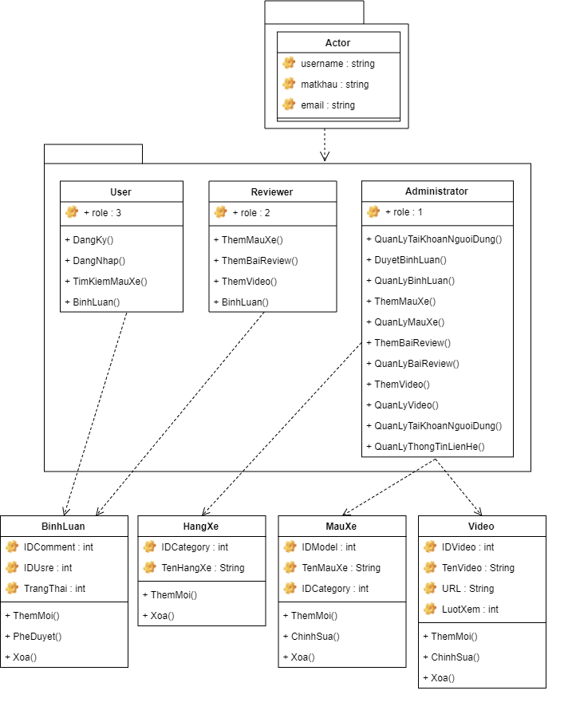BIỂU ĐỒ LỚP (CLASS DIAGRAM)

* + - 1. Biểu đồ lớp

BIỂU ĐỒ HOẠT ĐỘNG

BIỂU ĐỒ TUẦN TỰ

* 1. 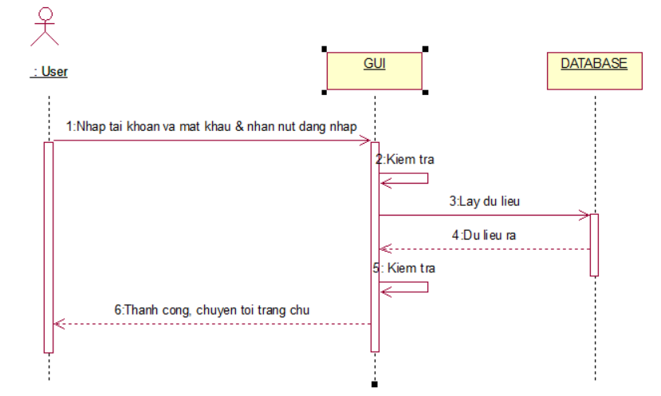Biểu đồ tuần tự Đăng nhập
     + 1. Biểu đồ tuần tự đăng nhập
  2. Biểu đồ tuần tự Quản lý hãng xe
     1. 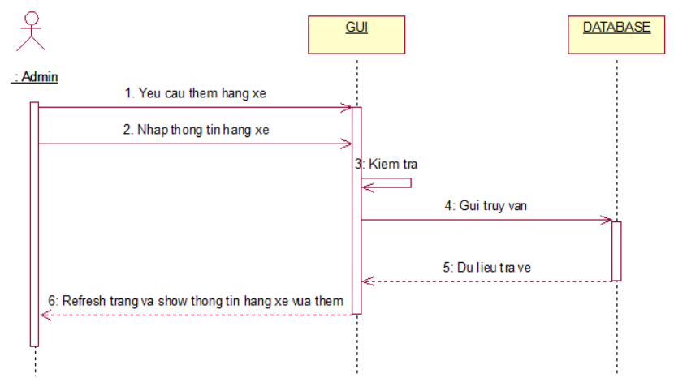Biểu đồ tuần tự Thêm hãng xe
        1. Biểu đồ tuần tự Thêm hãng xe
     2. 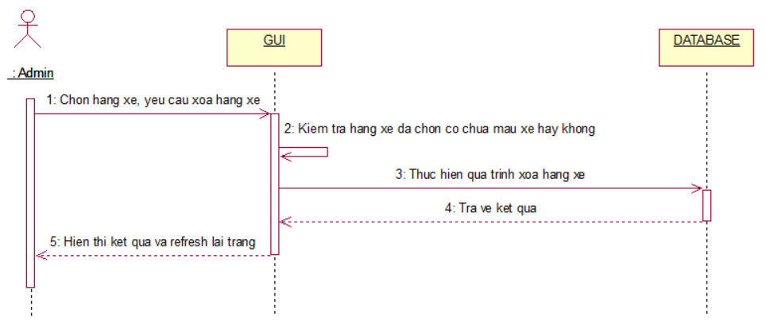Biểu đồ tuần tự Xóa hãng xe
        1. Biểu đồ tuần tự xóa hãng xe
  3. Biểu đồ tuần tự Quản lý mẫu xe
     1. 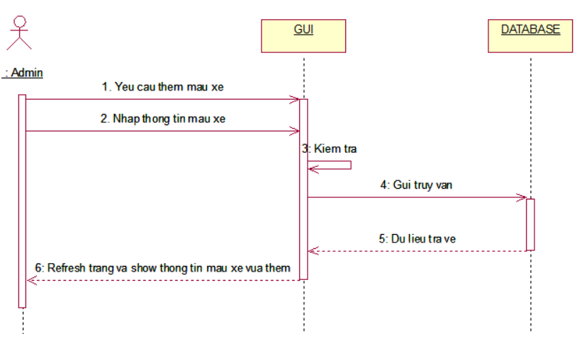Biểu đồ tuần tự Thêm mẫu xe
        1. Biểu đồ tuần tự Thêm mẫu xe
     2. Biểu đồ tuần tự Chỉnh sửa mẫu xe
        1. 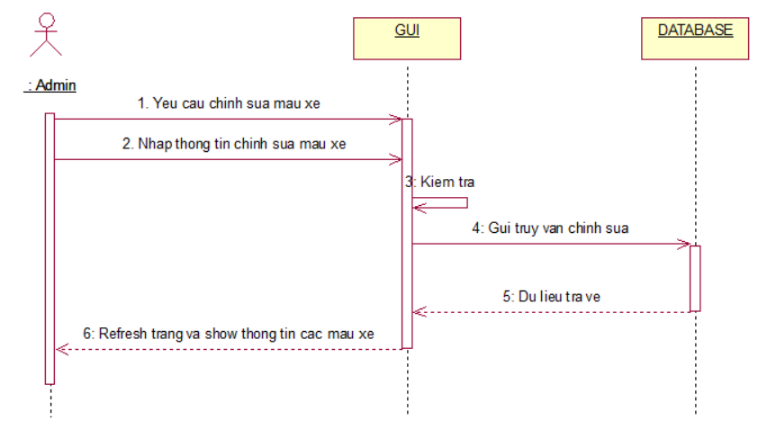Biểu đồ tuần tự Chỉnh sửa mẫu xe
     3. Biểu đồ tuần tự Xóa mẫu xe

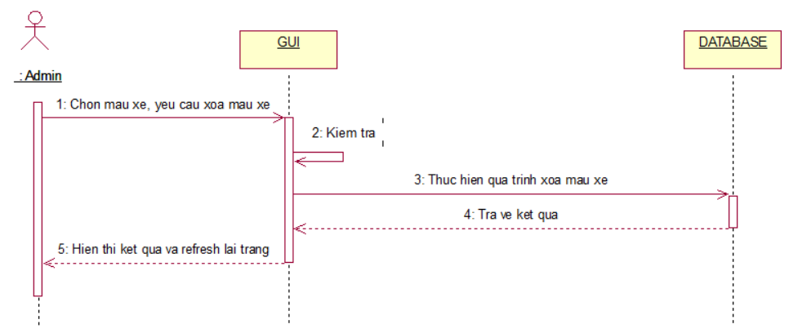

* + - 1. Biểu đồ tuần tự Xóa mẫu xe

1. THIẾT KẾ DATABASE
   1. 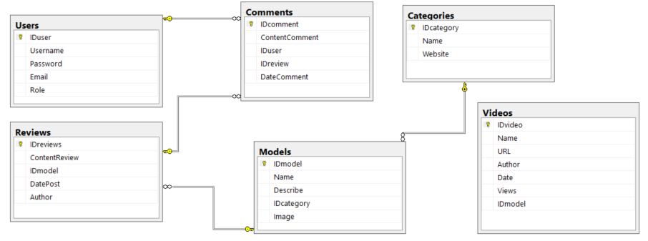Lược đồ quan hệ thực thể
      * 1. Lược đồ quan hệ thực thể
   2. Lược đồ tổng quan
      * + 1. Lược đồ tổng quan

|  |  |  |
| --- | --- | --- |
| STT | Tên | Mô tả |
| 1 | Users | Danh sách thông tin của Người dùng |
| 2 | Models | Danh sách thông tin các Mẫu xe |
| 3 | Categories | Danh sách thông tin các Hãng xe |
| 4 | Reviews | Danh sách thông tin bai Reviews |
| 5 | Videos | Danh sách thông tin các Videos |
| 6 | Comments | Danh sách thông tin Bình luận |

* 1. Lược đồ chi tiết
     1. Bảng chứa thông tin Người dùng

|  |  |  |  |  |
| --- | --- | --- | --- | --- |
| Users | | | | |
|  | Field name | Type | Max Length | Descrition |
| 1 | Iduser | int |  | Lưu mã tài khoản. |
| 2 | Username | Varchar | 20 | Lưu tên tài khoản. |
| 3 | Password | Varchar | 20 | Mật khẩu |
| 4 | Email | varchar | 50 | Email tài khoản |
| 5 | Role | Int |  | Quyền quản trị của tài khoản |

* + - * 1. Thông tin Người dùng
    1. Bảng chứa thông tin Mẫu xe

|  |  |  |  |  |
| --- | --- | --- | --- | --- |
| Models | | | | |
|  | Field name | Type | Max Length | Descrition |
| 1 | Idmodel | int |  | Lưu mã mẫu xe |
| 2 | Name | nvarchar | 100 | Lưu tên mẫu xe |
| 3 | Describe | Nvarchar | 500 | Mô tả mẫu xe |
| 4 | Idcategory | Int |  | Mã hãng xe |
| 5 | Image | varchar | 50 | Lưu tên ảnh mẫu xe |

* + - * 1. Thông tin Mẫu xe
    1. Bảng chứa thông tin Hãng xe

|  |  |  |  |  |
| --- | --- | --- | --- | --- |
| Categories | | | | |
|  | Field name | Type | Max Length | Descrition |
| 1 | Idcategory | int |  | Lưu mã hãng xe |
| 2 | Name | Varchar | 50 | Lưu tên hãng xe |
| 3 | Website | Varchar | 100 | Lưu website hãng xe |

* + - * 1. Thông tin Hãng xe
    1. Bảng chứa thông tin Reviews

|  |  |  |  |  |
| --- | --- | --- | --- | --- |
| Reviews | | | | |
|  | Field name | Type | Max Length | Descrition |
| 1 | Idreviews | int |  | Lưu mã review |
| 2 | ContentReview | Nvarchar | Max | Lưu nôi dung của review |
| 3 | Idmodel | Int |  | Lưu mã mẫu xe |
| 4 | DatePost | Date |  | Lưu ngày đăng |
| 5 | Author | Varchar | 20 | Lưu người tạo |

* + - * 1. Thông tin Reviews
    1. Bảng chứa thông tin Videos

|  |  |  |  |  |
| --- | --- | --- | --- | --- |
| Videos | | | | |
|  | Field name | Type | Max Length | Descrition |
| 1 | Idvideo | int |  | Lưu mã video |
| 2 | Name | Varchar | 50 | Lưu tên video |
| 3 | URL | Nvarchar | 100 | Lưu địa chỉ chứa video |
| 4 | Author | Varchar | 20 | Lưu người tạo |
| 5 | Date | Date |  | Lưu ngày đăng |
| 6 | Views | Int |  | Lưu lượt xem |
| 7 | Idmodel | Int |  | Lưu mã mẫu xe |

* + - * 1. Thông tin Videos

* + 1. Bảng chứa thông tin Bình luận

|  |  |  |  |  |
| --- | --- | --- | --- | --- |
| Comments | | | | |
|  | Field name | Type | Max Length | Descrition |
| 1 | Idcomment | int |  | Lưu mã bình luận |
| 2 | ContentComment | Nvarchar | Max | Lưu nội dung bình luận |
| 3 | Iduser | Int |  | Lưu mã người dùng bình luận |
| 4 | Idreview | Int |  | Lưu mã bài review |
| 5 | DateComment | Date |  | Lưu ngày bình luận |
| 6 | Status | Int |  | Lưu trạng thái của bình luận |

1. GIAO DIỆN TRANG WEB
   1. Giao diện các trang chính
      1. Trang Home.aspx

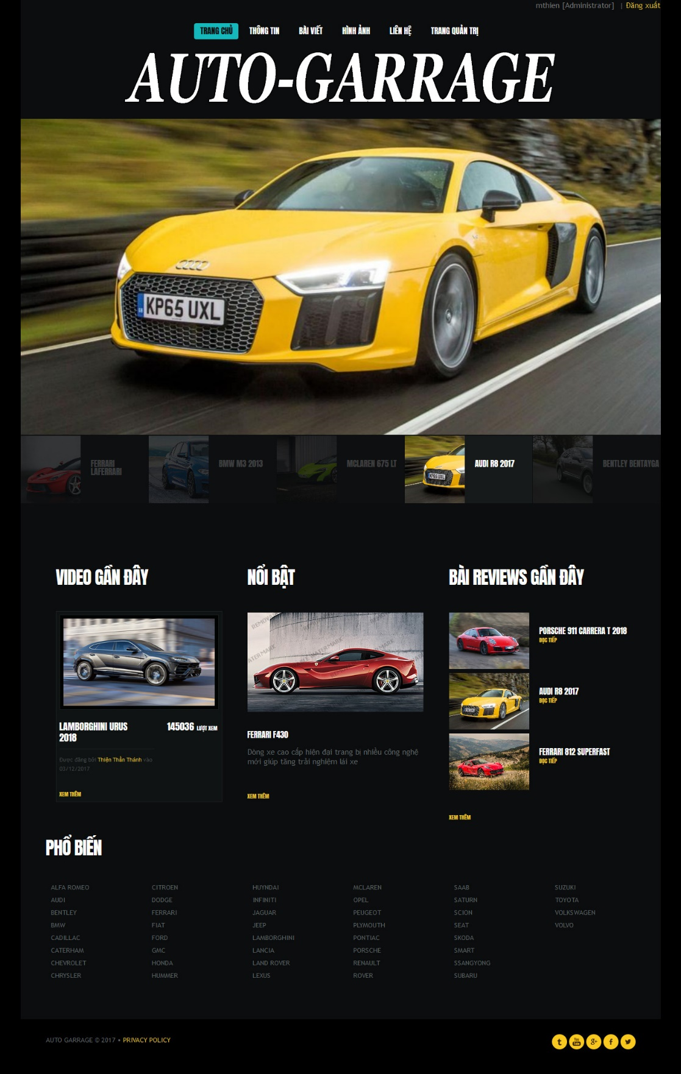

* + - 1. Giao diện trang Home.aspx
    1. Trang Login.aspx

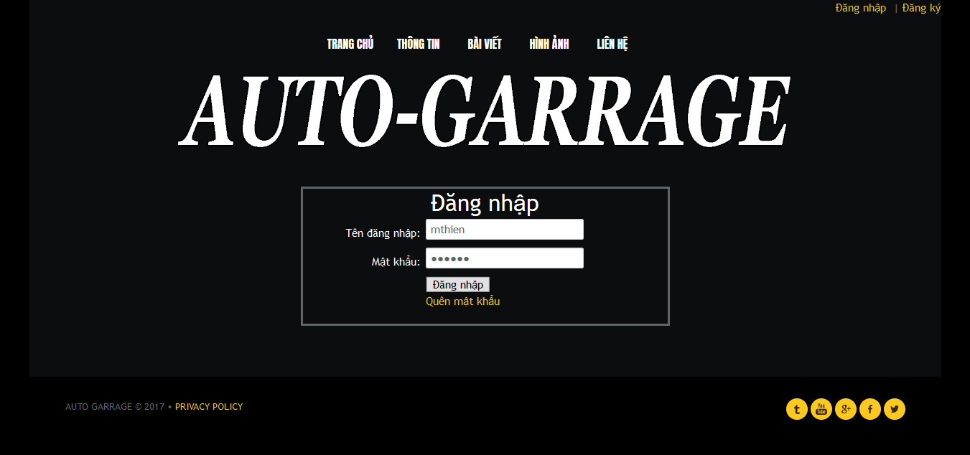

* + - 1. Giao diện trang Login.aspx
    1. Trang Register.aspx

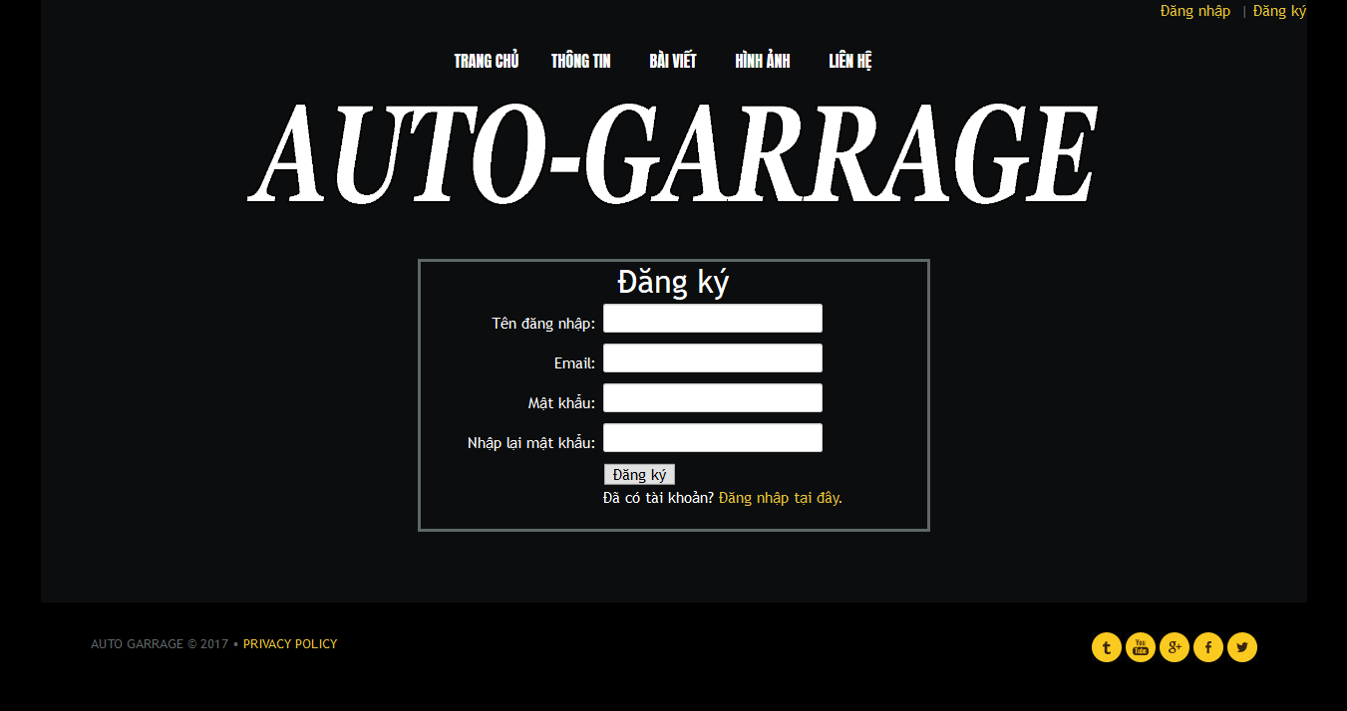

* + - 1. Giao diện trang Register.aspx
    1. Trang ForgetPassword.aspx

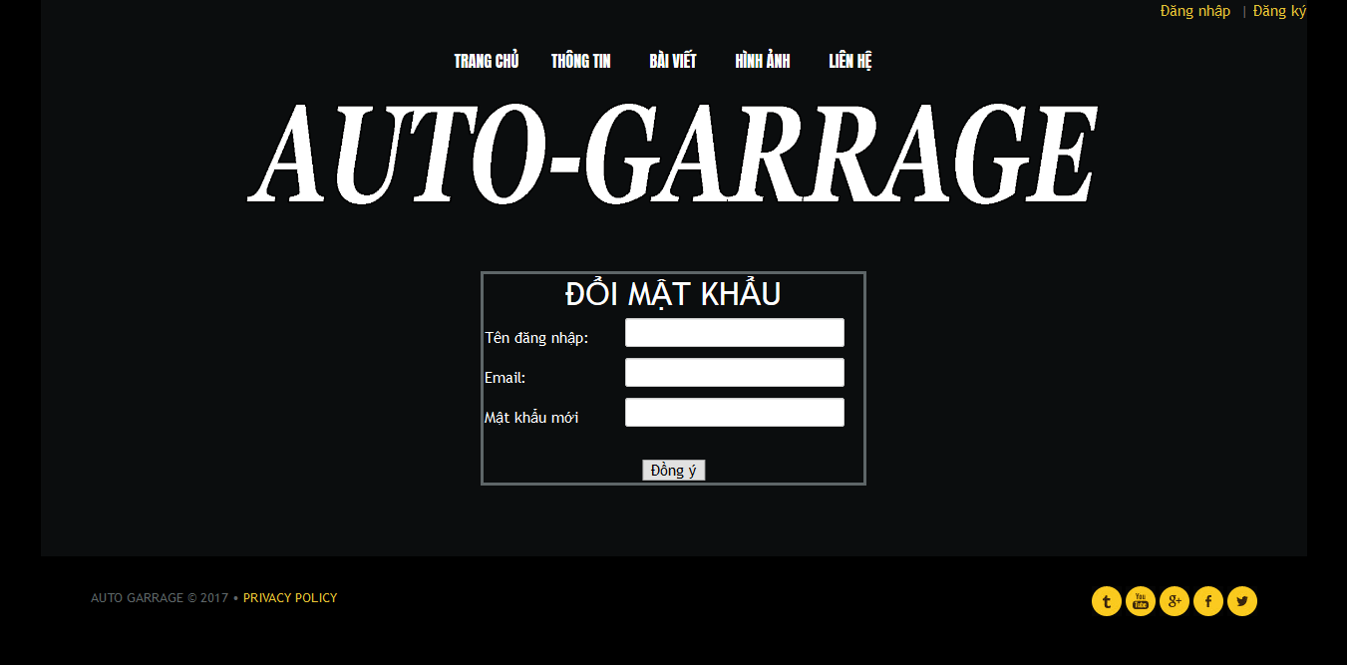

* + - 1. Giao diện trang ForgetPassword.aspx
    1. Trang Review.aspx

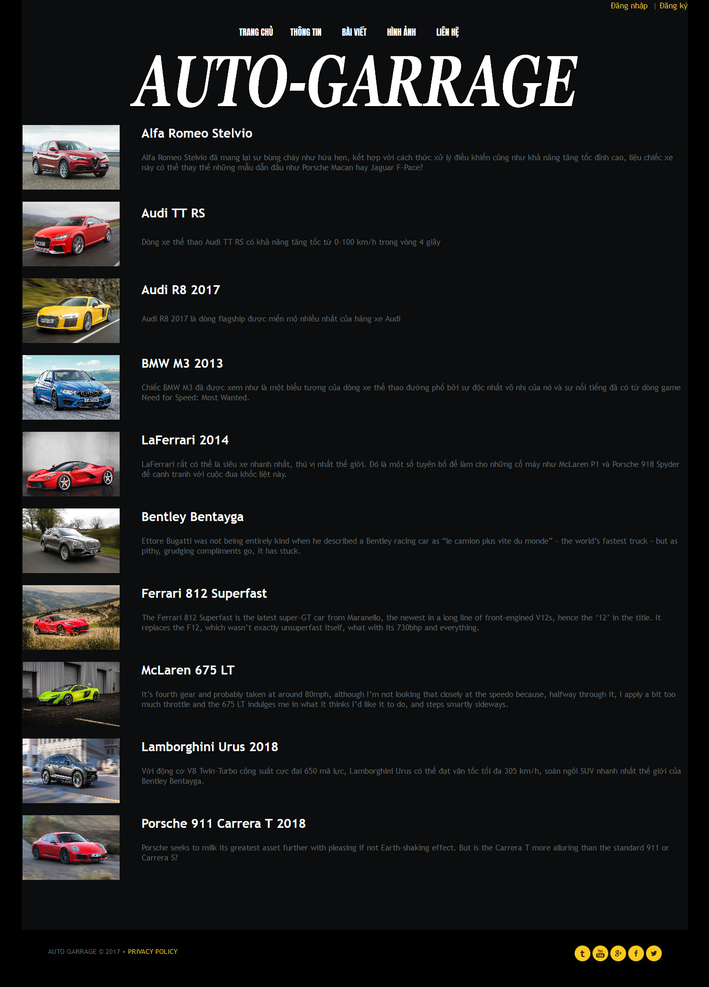

* + - 1. Giao diện trang Review.aspx
    1. Trang ModelDetail.aspx

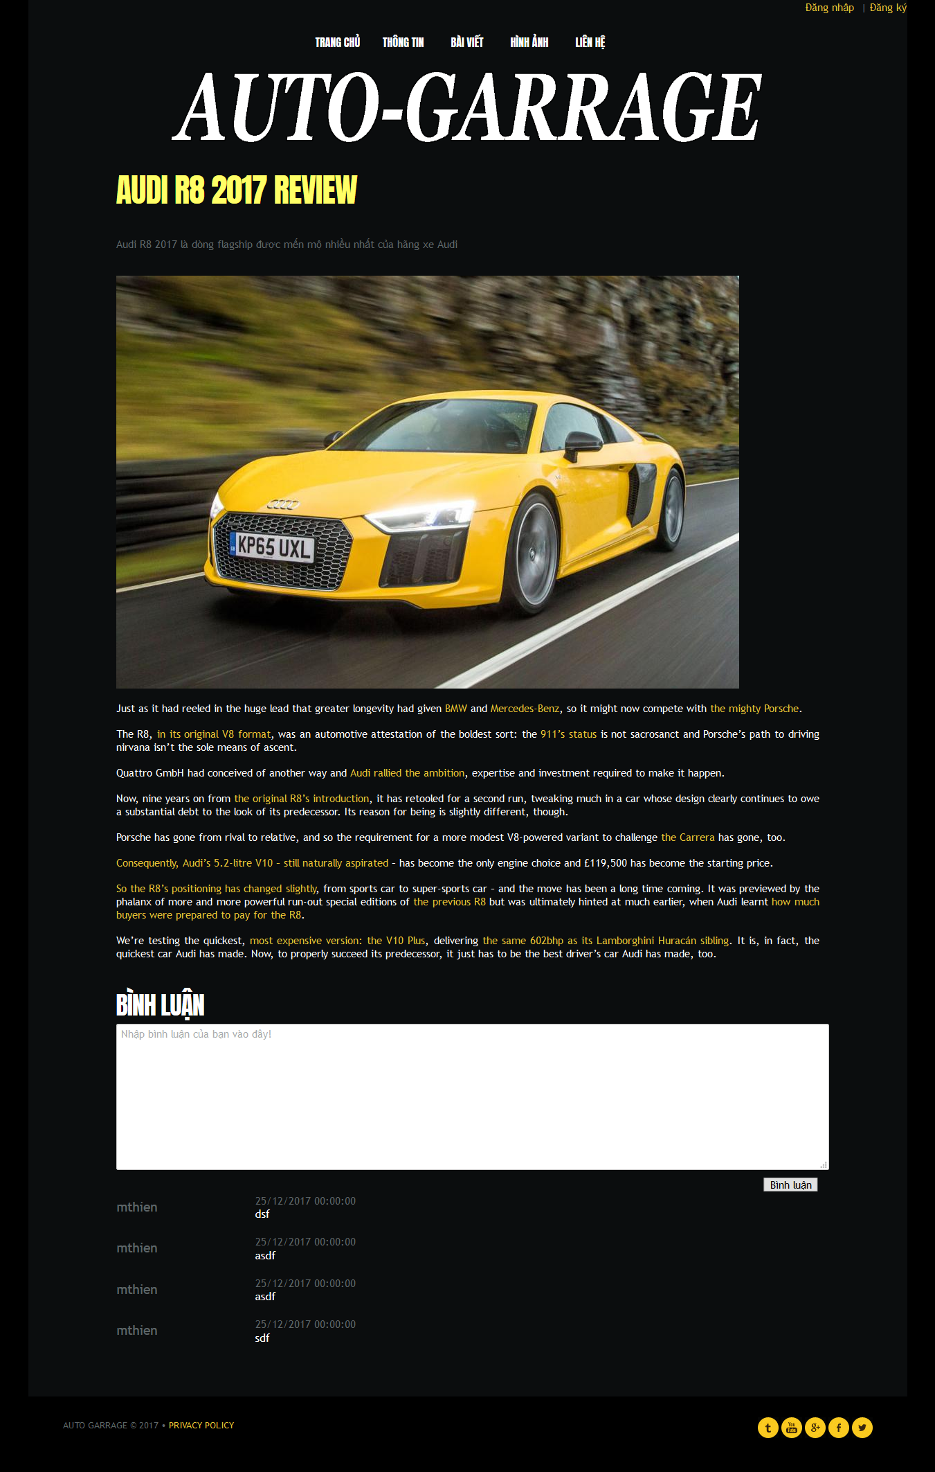

* + - 1. Giao diện trang ModelDetail.aspx
    1. Trang Gallery.aspx

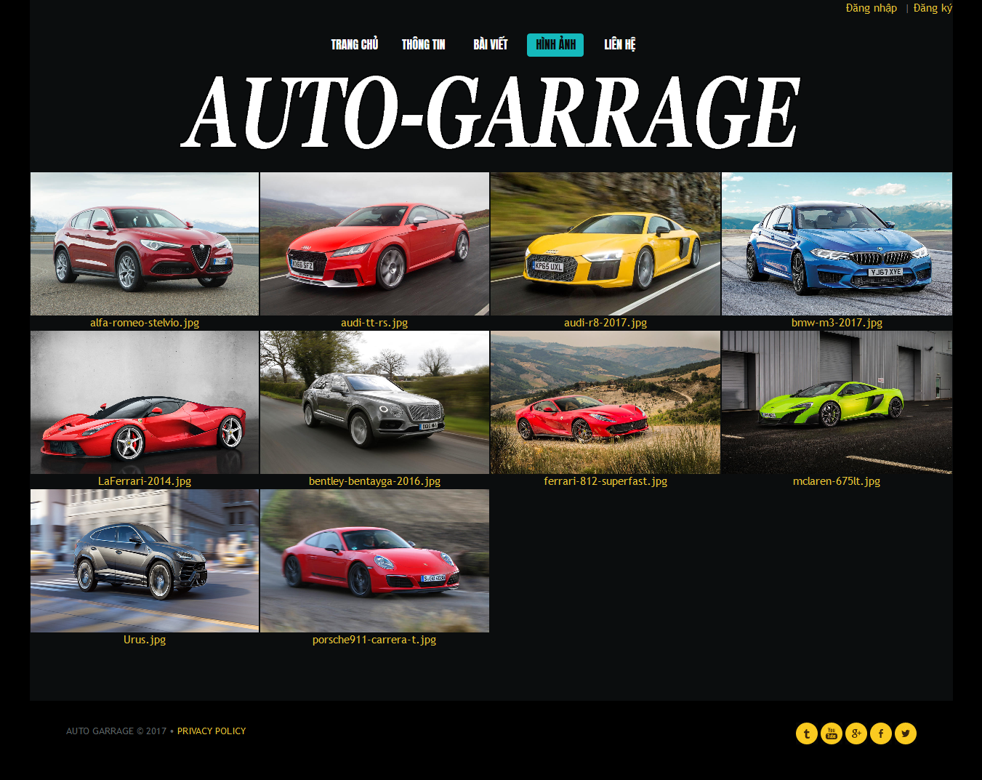

* + - 1. Giao diện trang Gallery.aspx
    1. Trang Contacts.aspx

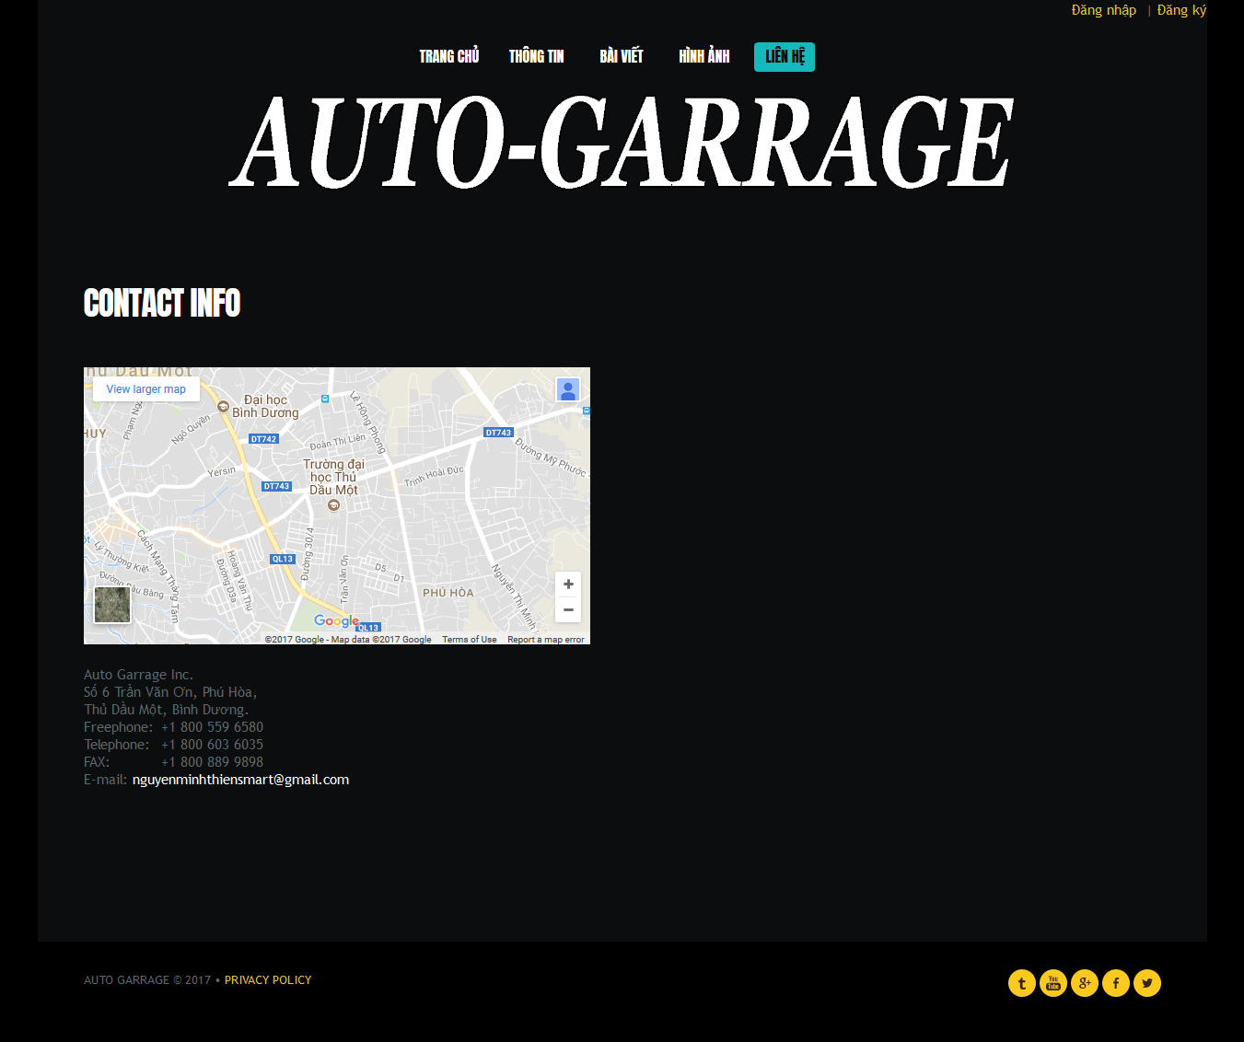

* + - 1. Giao diện trang Contacts.aspx
  1. Giao diện trang Admin
     1. Chức năng Quản lý tài khoản người dùng

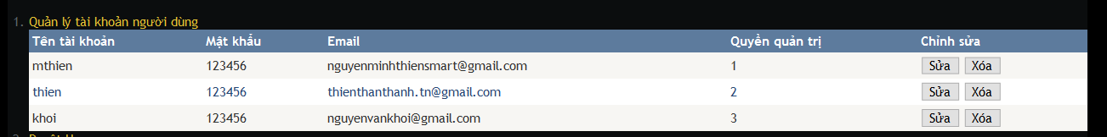

* + - 1. Giao diện chức năng Quản lý tài khoản người dùng
    1. Chức năng Duyệt User



* + - 1. Giao diện chức năng Duyệt User
    1. Chức năng Quản lý hãng xe

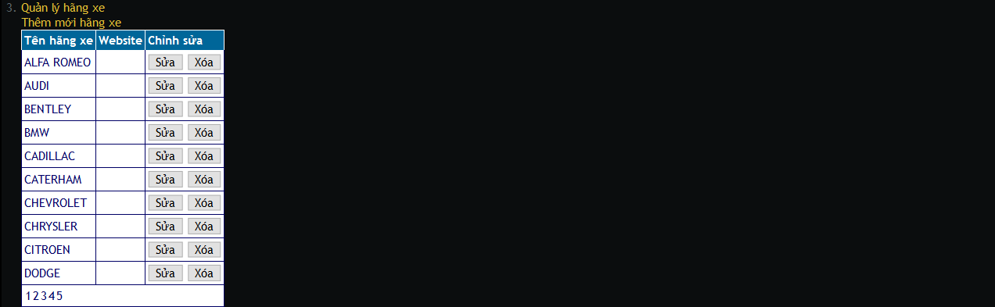

* + - 1. Giao diện chức năng Quản lý hãng xe
    1. Chức năng Thêm mẫu xe

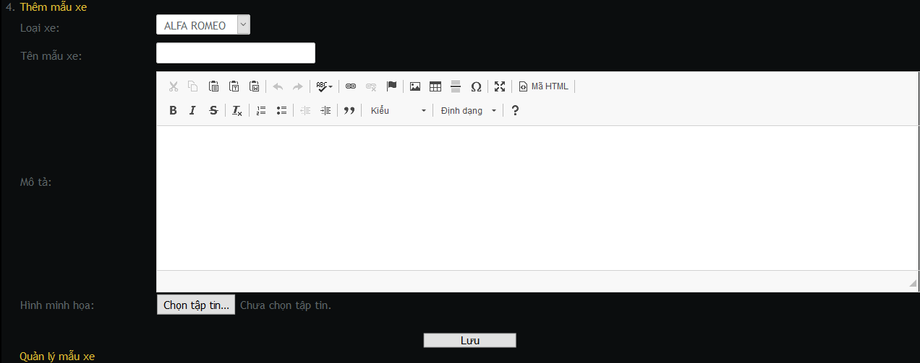

* + - 1. Giao diện chức năng Thêm mẫu xe
    1. Chức năng Thêm bài Review

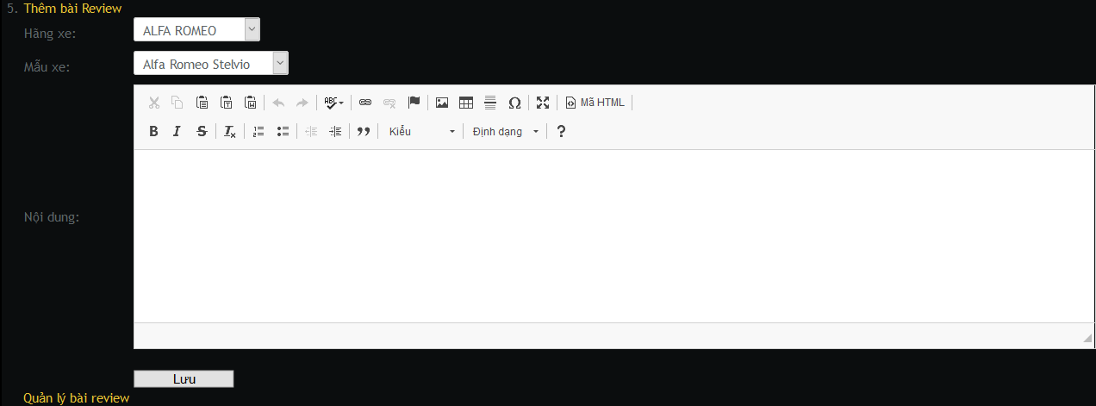

* + - 1. Giao diện chức năng Thêm bài Review
    1. Chức năng Quản lý Video

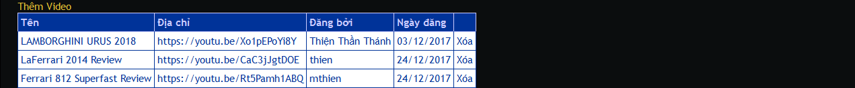

* + - 1. Giao diện chức năng Quản lý Video
    1. Chức năng Quản lý Bình luận

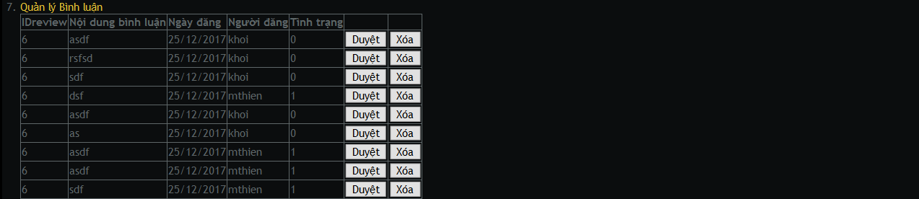

* + - 1. Giao diện chức năng Quản lý Bình luận
    1. Chức năng Quản lý liên kết

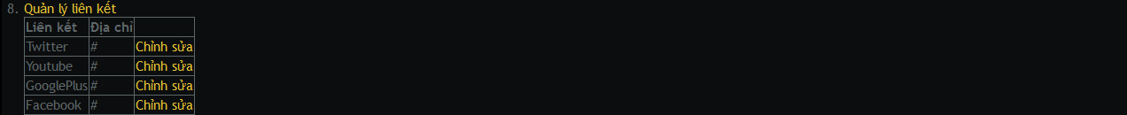

* + - 1. Giao diện chức năng Quản lý liên kết

KẾT LUẬN

Qua quá trình tìm hiểu, nhóm đã hoàn thành được phần phân tích thiết kế cho trang web triễn lãm, về phần nào đã mô phỏng được các quá trình, bước làm và chức năng của trang web.

1. Kết quả đạt được

* Khảo sát và xác định được yêu cầu của vấn đề
* Xây dựng được các biểu đồ ( Biểu đồ use case, biểu đồ hoạt động ,biểu đồ tuần tự và biểu đồ lớp.
* Thiết kế cơ sở dữ liệu cho chương trình và nhập cơ sở dữ liệu minh họa
* Thiết kế giao diện chương trình.

1. Hướng phát triển đề tài

* Tiếp tục hoàn thành trang web.

TÀI LIỆU THAM KHẢO

1. Tiếng Việt
2. Phân tích thiết kế hướng đối tượng UML – Đoàn Văn Ban.
3. Tiếng Anh
4. Case Study: Implementing a Web Based Auction System using UML and  
   Component-Based Programming.